Devetnica Srcu Isusovu
sa svetom Terezijom Margaretom

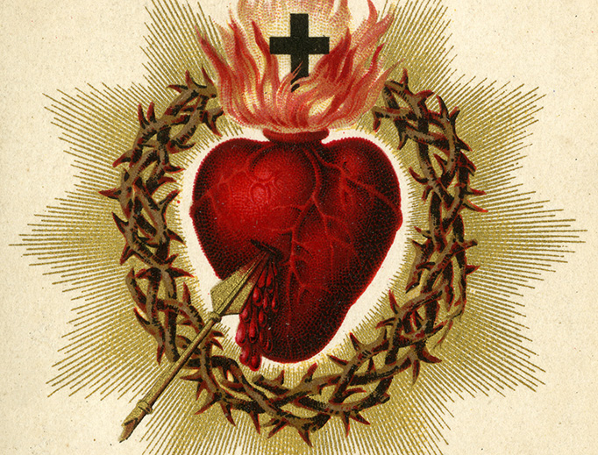

Život svete Terezije Margarete od Presvetog Srca Isusova

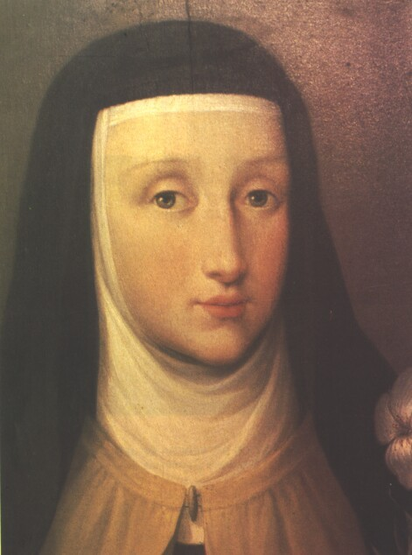
Sveta Terezija Margareta rođena je 15. srpnja 1747. g. u Arezzu, u plemićkoj obitelji Redi, kao drugo od trinaestero djece pobožnih roditelja Camille i Ignazija Redi. Sljedeći dan, na blagdan Gospe Karmelske, na krštenju dobiva ime Anna Maria, u čast Djevice Marije. Od ranog djetinjstva Anna Maria bila je odgajana u svim krepostima, a od pete godine sva njezina nastojanja usmjerena su samo na ljubav prema Bogu i bližnjemu. Sama o tome svjedoči: „Isus dobro zna da ni kao mala djevojčica nisam htjela ništa drugo nego da se Njemu svidim i da budem sveta.“
Anna Maria primala je pouke u benediktinskom samostanu od 1756. do 1764. godine, ističući se pobožnošću i marljivošću. Krajem svog obrazovanja odlučuje postati bosonoga karmelićanka te se u osami priprema za svoje poslanje molitvom i pokorom. Na sedamnaesti rođendan obznanjuje svoju odluku roditeljima te 1. rujna 1764. godine ulazi u firentinski Karmel svete Terezije gdje ju karmelićanke s oduševljenjem prihvaćaju videći njezinu razumnost, poniznost i poslušnost.
11. ožujka 1765. Anna Maria prima karmelski habit i dobiva redovničko ime s. Terezija Margareta od Presvetog Srca Isusova. Za ovo je ime sama ponizno molila, želeći nasljedovati svetu Tereziju Avilsku, uzor bosonogih karmelićanki, i svetu Margaretu Mariju Alacoque, svoju „učiteljicu“ u školi dubljeg štovanja Srca Isusova. Redovničko „prezime“ „od Presvetog Srca Isusova“ izraz je njezine želje za sjedinjenjem s Isusovim Srcem u kojem prebiva sva Njegova ljubav. Tako je ovo ime postalo njezin „program svetosti“.
Svečane redovničke zavjete Terezija Margareta polaže 12. ožujka 1766., a u duhovnim vježbama koje su im prethodile donosi svečane odluke u kojima prihvaća nasljedovati put Isusovog poniznog, poslušnog i skrovitog života u Nazaretu, sve do smrti na križu. Za vrijeme preostalih četiri godina u samostanu obavljala je službu pomoćne sakristanke i bolničarke. Njezine susestre svjedoče kako je uvijek bila točna u izvršavanju svojih dužnosti, srdačna i nasmijana, a njezino milosrđe i ljubav prema bližnjemu posebno su se istaknuli tijekom njegovanja bolesnica koje su često iskušavale njezinu strpljivost. Margaretino srce postajalo je sve više blago i krotko, njezina ljubav rasla je u karmelskom životu tihe žrtve i samozataje, a tajne svoje duše nije povjeravala nikome osim svom duhovnom voditelju, ocu Ildefonsu od svetog Alojzija Gonzage. Od njega saznajemo kako je Margaretina duša bila tako čista i savjest tako istančana da je tijekom cijelog života sačuvala krsnu nevinost i izbjegavala svaki grijeh. U svojoj velikoj poniznosti smatrala je sve druge boljima od sebe, trudila se uvijek podređivati svoju volju Bogu i drugima u iskrenoj poslušnosti te je ujedno bila velika pokornica.
Tijekom posljednje dvije godine života, Terezija Margareta proživljavala je bolno razdoblje „tamne noći“, doživljaja Božje prividne odsutnosti u duši uz istovremeno sve veće muke zbog uviđanja vlastitih nesavršenosti i osjećaja sve veće udaljenosti od Boga. No, događa se upravo suprotno. Pomoću „ tamne noći“ Bog na skriven način čisti dušu i čini ju sličnom Sebi Samom, osposobljavajući dušu za duboko sjedinjenje sa Sobom. U pismima ocu Ildefonsu Margareta mu opisuje teško stanje svoje duše, uvjerena kako ništa ne čini da ljubi Boga, iako je njezina ljubav trajno rasla. Uslijed brojnih trpljenja zbog duhovnih kušnji i izvanjskih napora obnavljala je odluku: „Trpjeti i šutjeti; šutjeti i trpjeti za Isusa.“
U Karmelu je provela samo pet godina, a tijekom zadnje godine života njezina duša bila je već preobražena u Božju ljubav. Živjela je „mistiku ljubavi“, iako je Margaretina patnja sve više rasla jer je njezina čežnja da savršeno ljubi Boga uvijek bila veća od ljubavi koju je zamjećivala kod sebe. Otac Ildefons smatra kako je ovo „mučeništvo ljubavi“ pravi razlog njezine rane smrti, jer su napori njezine duše bili veći od onoga što je njeno tijelo moglo podnijeti. Umrla je u dobi od samo 22 godine, 7. ožujka 1770. u 15 sati, od teške upale potrbušnice. Njezine zadnje riječi bile su izljev ljubavi prema Bogu, čvrsto držeći i ljubeći raspelo.
Nakon njezine smrti utvrđena je neraspadnutost tijela koje je širilo ugodan miris, a 1803. g. preneseno je u kor firentinskog Samostana svete Terezije, gdje se sve do danas izloženo za čašćenje. Papa Pio XI. proglasio je Tereziju Margaretu Redi blaženom 1929. g., a svetom 1934. g.. pripisujući njezinu svetost štovanju Kristova Srca: „Njeno ime, ime Presvetog Srca Isusova, tumači tajnu svih ovih divnih pojava. Bilo je to usko sjedinjenje njenog srca s Božanskim Srcem, bio je to prvi plod pobožnosti Presvetom Srcu.“
Pobožnost Presvetom Srcu Isusovu

Kao što je srce središte svakog čovjeka, svih njegovih najintimnijih osjećaja i najdubljih misli, tako je i Srce Isusovo najveće svetište osobe Isusa Krista, pravoga Boga i pravog čovjeka. U ovom svetištu gorjela je vječna Božja ljubav prema čovjeku, ujedinjena s najvećom mogućom ljubavlju Čovjeka prema Bogu i svim ljudima.
Kada je Božji Sin sišao iz Neba i spustio se do utrobe Djevice Marije, prihvatio je imati ljudsko srce sa svim njegovim mislima, radostima i bolima. Od kada je prvi puta zakucalo, do smrti na Križu, Srce Isusovo uvijek je ustrajalo u samo jednom činu: predanju Ocu u slobodnoj i čistoj ljubavi, sa čežnjom, molitvom i žrtvom kako bi spasio ljudski rod od grijeha i smrti. Kada je na Križu izdahnuo, nije Mu ni to bilo dovoljno da pokaže svu svoju ljubav, nego je Njegovo Srce bilo probodeno kopljem te je izlilo zadnju kap svoje Krvi i Vode.
U tom trenu započinje život Crkve, jer je s ovom Krvi i Vodom, Gospodin izlio sve milosti od kojih će Crkva krstiti, opraštati grijehe, slaviti euharistiju, posvećivati, ozdravljati, ljubiti. Kristova pobjeda nad grijehom i smrću slavnim uskrsnućem od mrtvih izvršena je upravo u onom trenu kada je ponovno zakucalo Njegovo Srce, a od Kristova uzašašća u nebesku slavu neprestano kuca u središtu Presvetog Trojstva i divi Mu se cijeli nebeski dvor. Zato Kristovo Srce predstavlja čitavog Isusa Krista, sve što On jest kao Bog i čovjek, svu Njegovu ljubav i sva djela koja je učinio kako bi čovjeka pomirio s Bogom i doveo u zajedništvo Oca, Sina i Duha Svetoga. Pobožnost Srcu Isusovu posve je usmjerena na ljubav, to je divljenje Božjoj ljubavi i zahvalno uzvraćanje ljubavi Njemu.
Crkva je od samog začetka štovala Kristov otvoreni bok, kao put do Kristova Srca. Sveci svih vremena osjećali su posebnu privrženost Gospodinovu Srcu iskazujući mu najveće pohvale. U 17. stoljeću sam Gospodin je redovnici Margareti Mariji Alacoque objavio na koji način želi da Njegovo Srce bude štovano u cijeloj Crkvi, od svakog srca.
Nakon toga uspostavljena je svetkovina Presvetog Srca Isusova koja se u cijeloj Crkvi slavi osam dana nakon Tijelova, molitvena pobožnost Srcu Isusovu pjesmama, litanijama, pobožnost devet prvih petaka u mjesecu kada se ispovijeda i pričešćuje na čast Srca Isusova te pobožnost euharistijskog klanjanja u naknadu za uvrede nanesene Srcu Isusovu. Kako je euharistija najdublji dar Srca Isusova, Spasitelj je tražio od Margarete Alacoque da objavi cijeloj Crkvi kako On želi da Njegovo Srce bude na poseban način čašćeno klanjanjem i zahvaljivanjem za dar Presvetog oltarskog sakramenta.
Sveta Terezija Margareta Redi od malena je sudjelovala u svim pobožnostima Srcu Isusovu zajedno sa svojim roditeljima te je zajedno s razvijanjem njenog duhovnoga života njezino štovanje Srca Isusova bilo sve dublje, a kasnije će jedini cilj njezinog redovničkoga života postati: ljubiti kao Srce Isusovo. U Presvetom Srcu vidjela je izvor svih kreposti, milosti i snage za svakodnevne izazove i teškoće, u Njemu je nalazila svoj odmor i mir.
U ovoj devetnici razmatrat ćemo Presveto Srce pogledom svete Terezije Margarete, s njom ćemo pratiti put do predanja Srcu Isusovu, dubokog povjerenja kako se u Njemu nalaze odgovori na sva naša pitanja i milosti za sve potrebe, zato što ćemo u Kristovu Srcu naći – Božju ljubav prema nama.
„Uistinu, Bog je tako ljubio svijet te je dao svoga Sina Jedinorođenca da nijedan koji u Njega vjeruje ne propadne, nego da ima život vječni.“ (Iv 3,16)

DEVETNICA SRCU ISUSOVU

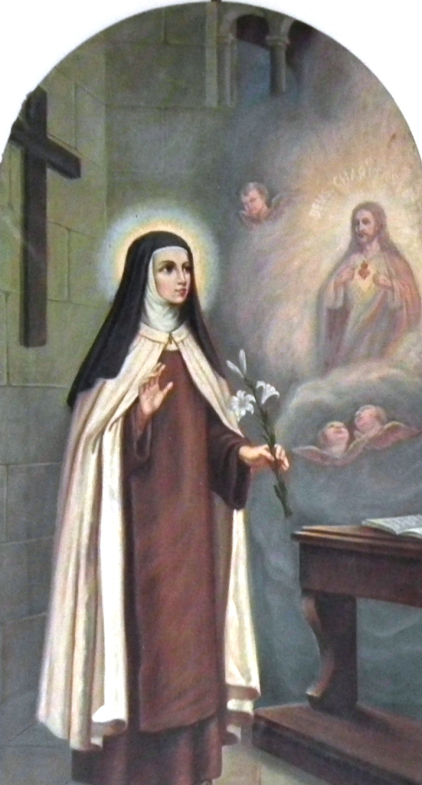

MOLITVA ZA SVAKI DAN DEVETNICE

Presveto Srce Isusovo, izvore svakoga dobra, ja Ti se klanjam, vjerujem u Tebe, uzdam se u Tebe, ja Te ljubim i kajem se za sve svoje grijehe.
Tebi poklanjam ovo moje siromašno srce, molim Te, učini ga poniznim, strpljivim, čistim, i da u svemu odgovara Tvojim željama. Daj, o dobri Isuse, da ja živim u Tebi i Ti u meni.
(izreci nakanu…)
Pomozi mi u svim mojim duhovnim i tjelesnim potrebama. Štiti me u opasnostima, tješi me u žalostima, daj mi zdravlje duše i tijela, blagoslovi sav moj rad i daj mi milost svete smrti. Amen.

I. PRESVETO SRCE ISUSOVO
„Ti znaš da žarko želim biti žrtvom Tvog Presvetog Srca, potpuno izgorjeti kao žrtva paljenica u ognju Tvoje svete ljubavi.“ (iz Margaretine molitve prikazanja Srcu Isusovu)

O žarkoj pobožnosti svete Terezije Margarete svjedoče njezine susestre u samostanu i duhovni voditelj: „U ćeliji, kao i u svom časoslovu, stajala joj je uvijek pred očima jedna slika Presvetog Srca Isusova. Mislim da je ona trajno boravila u Božanskom Srcu, a nagovarala je i druge da to isto čine. Govorila je, pa i napisala na više mjesta: »Ako danas glas Mu čujete, ne budite srca tvrda« (Ps 94).“
„Svetica je gledala u Presvetom Srcu središte ljubavi Vječne Riječi, Onoga koji nas je odvjeka ljubio u krilu Očevu i koji je, zaslugom ove iste ljubavi, i nama omogućio da Ga ljubimo zauzvrat, na zemlji i na nebesima, sudjelujući na Njegovoj ljubavi.
Smatram da je ona ovu pobožnost u potpunosti izjednačavala s uzvraćanjem ljubavi Onome koji je prvi ljubio nas. Nazvala se imenom od Presvetog Srca, jer je željela živjeti i disati jedino zato, da Mu svim svojim silama uzvraća ljubav.“ (o. Ildefons, duhovni voditelj svetice)
„Ti me, Bože, nadahnjuješ da Ti u svemu budem što sličnija. Stoga Te naročito želim nasljedovati u svim krepostima, koje su toliko mile Tvome Preljubeznom Srcu. A to su krepost poniznosti, krotkosti i poslušnosti.“ (svetičine odluke)
„Osjećam u srcu toliki oganj božanske ljubavi, da žudim za sjedinjenjem s Njime.“ (pismo)

Pomolimo se.
Svemogući Bože, sa svetom Terezijom Margaretom štujemo Srce Tvoga ljubljenoga Sina i slavimo spomen Njegove ljubavi prema nama. Daj da iz tog nebeskog vrela crpimo obilne darove milosti i da ti uzmognemo uzvratiti ljubav za ljubav. Po Gospodinu našemu Isusu Kristu, Sinu Tvome, koji s Tobom živi i kraljuje, u jedinstvu Duha Svetoga Bog, u sve vijeke vjekova. Amen.

Oče naš. Zdravo Marijo. Slava Ocu.
Isuse blaga i ponizna Srca, učini srca naša po Srcu Svome!

Presveto Srce Isusovo, smiluj nam se!
Prečisto Srce Marijino, budi naše spasenje!
Sveta Terezijo Margareto Redi, moli za nas!

II. LJUBAV SRCA ISUSOVA
„Tvoje Srce bit će oltar na kojem ću biti prinesena, moj najdraži Zaručniče, a Ti sam ćeš biti svećenik koji će spaliti ovu žrtvu ognjem Tvoje svete ljubavi.“

„Bog je ljubav i tko ostaje u ljubavi, u Bogu ostaje i Bog u njemu.“ (1 Iv 4,16) Sveta Terezija Margareta je tajnu trojstvene ljubavi ovako tumačila: „Među Njima je samo jedan život, samo jedna ljubav, samo jedan Bog…Ova ljubav koje smo mi postali dionici i ljubav kojom Bog sam sebe ljubi odvjeka, ujedno je Duh Božji.“
„Tko je u ljubavi taj je u Bogu i živi Božanskim životom. Samo što je u Bogu sve ovo bivstveno, a u stvorovima pridijeljeno po milosti. Isto tako je istina da je među onima koji se ljube sve zajedničko.“
„Tražimo ljubav koja nas je stvorila i otkupila i koja nam zapovijeda da je ljubimo. Želimo li je naći, tražimo je na putu poniznosti srca i jednostavnosti duha.“
„Kad bi djela naših bližnjih imala stotinu strana, morali bismo ih uvijek gledati s one, koja je najbolja. Ako neko djelo zaslužuje prijekor, ispričajmo nakanu. Nemojte se nikada tužiti na druge, već optužite samu sebe. Jer ako vama ne uspijeva činiti što želite, kako se možete tužiti da drugi toga ne čine?“
„Držim da bi nam ljubav učinila paklene muke podnošljivima, pa možda i slatkima, jer jedino ljubav svladava sve, kako je to bilo i kod svetih mučenika.“
„U ljubavi treba uzvraćati ljubav za ljubav.“
„Odlučujem da mi u svim mojim vanjskim i nutarnjim činima bude jedini cilj ljubav.“

Pomolimo se.
Svemogući Bože, sa svetom Terezijom Margaretom štujemo Srce Tvoga ljubljenoga Sina i slavimo spomen Njegove ljubavi prema nama. Daj da iz tog nebeskog vrela crpimo obilne darove milosti i da ti uzmognemo uzvratiti ljubav za ljubav. Po Gospodinu našemu Isusu Kristu, Sinu Tvome, koji s Tobom živi i kraljuje, u jedinstvu Duha Svetoga Bog, u sve vijeke vjekova. Amen.

Oče naš. Zdravo Marijo. Slava Ocu.
Isuse blaga i ponizna Srca, učini srca naša po Srcu Svome!

Presveto Srce Isusovo, smiluj nam se!
Prečisto Srce Marijino, budi naše spasenje!
Sveta Terezijo Margareto Redi, moli za nas!

III. PREČISTO SRCE MARIJINO
„Stoga se želim skloniti u Tvoje ljubljeno Srce kao u pustinju kako bih živjela u Tebi, s Tobom i za Tebe ovaj skriveni život ljubavi i žrtve.“

Ljubav prema Djevici Mariji od djetinjstva raste u Margaretinom srcu, a u Karmelu je bila posebno zahvalna što pripada Marijinom Redu.
„Preporučam se presvetoj Djevici, da me ponovno položi u Srce Isusovo. Zatim razmišljam, da Njenom pomoću ponovno ulazim u Presveto Srce i molim Ga, da mi oprosti, što sam od Njega otišla. A onda Mu ponovno prikazujem svu sebe.“
Svetica je bolesnice koje je njegovala povjeravala presvetoj Djevici, a onda bi bila mirna govoreći: „Pouzdajte se u Njenu pomoć, u dobrim ste rukama!“ „Preporučite se Bogu i vidjet ćete da će vas uslišati. Utecite se zagovoru preblažene Djevice Marije u svim vašim potrebama i uvijek ćete biti uslišane.“
„Blagoslovi nas, Djevice Marijo, Majko pobožnosti, Odvjetnice i Tješiteljice sviju onih, koji se pouzdavaju u Te!“
„Majko pobožnosti, daj nam snagu protiv neprijatelja duša naših, da tvojom pomoći uvijek iznesemo pobjedu.“
Zaziv Blaženoj Djevici Mariji od svete Terezije Margarete
Pozdravljam te nebrojeno puta, prava Majko moga Gospodina Isusa! Zdravo Marijo.
Pozdravljam te, uzvišena Kraljice anđela, Carice svemira! Zdravo Marijo.
Pozdravljam te i častim, preslatka Djevice Marijo, predostojna Majko moga Otkupitelja. Zdravo Marijo.

Pomolimo se.
Svemogući Bože, sa svetom Terezijom Margaretom štujemo Srce Tvoga ljubljenoga Sina i slavimo spomen Njegove ljubavi prema nama. Daj da iz tog nebeskog vrela crpimo obilne darove milosti i da ti uzmognemo uzvratiti ljubav za ljubav. Po Gospodinu našemu Isusu Kristu, Sinu Tvome, koji s Tobom živi i kraljuje, u jedinstvu Duha Svetoga Bog, u sve vijeke vjekova. Amen.

Oče naš. Zdravo Marijo. Slava Ocu.
Isuse blaga i ponizna Srca, učini srca naša po Srcu Svome!

Presveto Srce Isusovo, smiluj nam se!
Prečisto Srce Marijino, budi naše spasenje!
Sveta Terezijo Margareto Redi, moli za nas!

IV. PONIZNOST SRCA ISUSOVA
„Kako sam posramljena kada vidim koliko je ova žrtva puna mana, o moj Bože, i koliko nedostojna da bude prihvaćena od Tebe kao žrtva, ali uzdam se da će Tvoja Božanska vatra sve moje nesavršenosti pretvoriti u pepeo.“

„Što sam ja bjednija u svom ništavilu, u svojim grijesima i slabostima, tim je Bog slavniji u svome Milosrđu…Možemo li se mi uopće poniziti iza toga kako se Bog toliko ponizio radi nas?“
„Velika je stvar da naš dobri Isus i u svojoj slavi, sjedeći o desnu Oca uzimlje na se našu najdublju bijedu i udostojava se umjesto nas ponizno i neprestano moliti.“
„Ako nas je Bog toliko ljubio i ako nas još uvijek toliko ljubi unatoč naše nevrijednosti, što onda mora učiniti ljubljena osoba da Mu na neki način jednako uzvrati? Mora nastojati da bude slična Isusu u poniznosti, blagosti i krotkosti.“
„Budući da ljubav stvara sličnost među onima, koji se ljube, moramo i mi postati ponizni kao Isus i blagi kao On. Njegova poniznost naučit će nas da se radujemo kad nas preziru, da šutimo kad naša narav traži da se ispričavamo.“
„Želimo li postati svete, radimo i trpimo šuteći, da sačuvamo mir naše duše. Ako ne možemo ništa postići riječima, onda je najbolje da se povučemo na molitvu i šutnju. Tako ćemo se povjeriti jedino Bogu.“
Kad je jedna sestra silno trpjela radi ukora što ga je javno dobila, ona da je utješi reče joj: „Sad je vrijeme da stečete zasluge za vječnost. Prikupite ove neugodnosti u kiticu i prikažite ih Isusu. A onda nemojte više na to misliti, nego ispričajte svakoga i oprostite svima.“

Pomolimo se.
Svemogući Bože, sa svetom Terezijom Margaretom štujemo Srce Tvoga ljubljenoga Sina i slavimo spomen Njegove ljubavi prema nama. Daj da iz tog nebeskog vrela crpimo obilne darove milosti i da ti uzmognemo uzvratiti ljubav za ljubav. Po Gospodinu našemu Isusu Kristu, Sinu Tvome, koji s Tobom živi i kraljuje, u jedinstvu Duha Svetoga Bog, u sve vijeke vjekova. Amen.

Oče naš. Zdravo Marijo. Slava Ocu.
Isuse blaga i ponizna Srca, učini srca naša po Srcu Svome!

Presveto Srce Isusovo, smiluj nam se!
Prečisto Srce Marijino, budi naše spasenje!
Sveta Terezijo Margareto Redi, moli za nas!

V. POSLUŠNOST SRCA ISUSOVA
„Potpuno se prepuštam Tebi tako da samo Ti djeluješ u meni prema svojim planovima: ne želim ništa osim onoga što Ti želiš.“

Sveta Terezija Margareta ponavljala je uvijek iznova da želi živjeti u čistoj poslušnosti. Stoga je nastojala sve tako činiti, da je mogla samoj sebi reći: „To činim iz poslušnosti i u poslušnosti.“ (o. Ildefons)
Kad ju je jednom neka bolesna sestra, uz koju se nalazila, požurivala da siđe u Kor radi priprave na sv. Pričest, koja je imala neposredno slijediti, ona ovako odgovori: „Ne trpim ništa što se nalazim ovdje. Poslušnost od mene traži da Vas sada njegujem, a ne da sam u Koru. Zato mislim, da je najbolja priprava za sv. Pričest, ako dobro izvršim ovu svoju dužnost. Jer Bog nije ograničen ni vremenom ni prostorom.“ (susestra)
„Duh Isusov je duh podložnosti, jednostavnosti, poniznosti i krotkosti.“
„Budući da se Tvojom zaručnicom može nazvati samo ona duša koja ovladava strasti što u njoj prevladavaju, predlažem ti iskreno, moj Isuse, da me pod svaku cijenu vježbaš u neprestanom odricanju moje volje i u potpunoj poslušnosti prema svemu bez odlaganja. I to ne toliko prema pretpostavljenima, koliko pred onima koje su mi ravne ili niže od mene. Tako ću se učiti od Tebe, moj Bože, koji si bio poslušan u težim okolnostima nego što su ove u kojima ja živim.“
„Sve su stvari, koje nam Bog šalje, kao mnogobrojne prečke na tajanstvenim ljestvama, što vode trajnom posjedovanju žuđenog cilja (života vječnoga). Stoga primajmo ravnodušno sve iz Božje ruke i bit ćemo sretni!“
„Nemam druge želje nego da budem sva Njegova.“

Pomolimo se.
Svemogući Bože, sa svetom Terezijom Margaretom štujemo Srce Tvoga ljubljenoga Sina i slavimo spomen Njegove ljubavi prema nama. Daj da iz tog nebeskog vrela crpimo obilne darove milosti i da ti uzmognemo uzvratiti ljubav za ljubav. Po Gospodinu našemu Isusu Kristu, Sinu Tvome, koji s Tobom živi i kraljuje, u jedinstvu Duha Svetoga Bog, u sve vijeke vjekova. Amen.

Oče naš. Zdravo Marijo. Slava Ocu.
Isuse blaga i ponizna Srca, učini srca naša po Srcu Svome!

Presveto Srce Isusovo, smiluj nam se!
Prečisto Srce Marijino, budi naše spasenje!
Sveta Terezijo Margareto Redi, moli za nas!

VI. NASLJEDOVANJE SRCA ISUSOVA
„Moj Isuse, ne želim ništa drugo nego postati Tvoja savršena slika, a budući da je Tvoj život bio skriveni život poniženja, ljubavi i žrtve, jedino takav želim za sebe. “

„Zrcalo u koje se trebamo ogledati da dođemo do božanskog sjedinjenja jest Isus Krist, jer nitko ne može doći do njega osim posredovanjem i zaslugama Isusa Raspetoga!“
„Budući da jedino želim uskladiti svoje srce sa Srcem Isusovim, nastojim u velikoj mjeri vršiti one kreposti po kojima ću postati prava slika moga Dobra. Stoga nastojim obnavljati odluku da ću trpjeti i šutjeti u sebi i izvana te se neću ničim dati smesti, kao da sam posve neosjetljiva… U tome ipak slabo uspijevam, iako me u srcu nešto stalno potiče, da budem vjerna svome Bogu.“
„Da postignemo svetu Ljubav, najbolje je sredstvo nazočnost Božja. Tko voli neku osobu, često misli na nju. Tako i mi moramo često misliti na Boga. Sjetimo se da je On uvijek nazočan i uvijek misli na to kako da nam iskaže dobročinstvo.“
„Sve je malo, kad se radi o tom da steknemo pravu ljubav prema Bogu... Da steknemo tu ljubav, tj. samoga Boga, ne smije nam biti težak nikakav napor niti smijemo uzmicati pred poteškoćama, na koje nailazimo.“
„Bog je toliko pretrpio za me, pravo je da i ja nešto trpim za Njega.“
„Raspolaži sa mnom kako god Ti se mili, samo da te mogu slijediti na Kalvariju. Što mi taj put bude trnovitiji, a križ teži, to ću biti zadovoljnija.“

Pomolimo se.
Svemogući Bože, sa svetom Terezijom Margaretom štujemo Srce Tvoga ljubljenoga Sina i slavimo spomen Njegove ljubavi prema nama. Daj da iz tog nebeskog vrela crpimo obilne darove milosti i da ti uzmognemo uzvratiti ljubav za ljubav. Po Gospodinu našemu Isusu Kristu, Sinu Tvome, koji s Tobom živi i kraljuje, u jedinstvu Duha Svetoga Bog, u sve vijeke vjekova. Amen.

Oče naš. Zdravo Marijo. Slava Ocu.
Isuse blaga i ponizna Srca, učini srca naša po Srcu Svome!

Presveto Srce Isusovo, smiluj nam se!
Prečisto Srce Marijino, budi naše spasenje!
Sveta Terezijo Margareto Redi, moli za nas!

VII. TRPLJENJE SA SRCEM ISUSOVIM
„Želim Te ljubiti strpljivom ljubavlju, ljubavlju mrtvom za sebe, a to je ljubav koja me potpuno izručuje Tebi; djelatnom ljubavlju; da zaključim, odlučnom ljubav bez podijeljenosti u sebi koja će ostati postojana bez obzira na sve što se može dogoditi.”

Sveta Terezija Margareta proživjela je bolno iskustvo tamne noći tijekom posljednje dvije godine svoga života, u tim trenucima piše svom duhovnom ocu:
„Sada Vam kažem povjerljivo, sigurna sam da ćete držati tajnu, da se nalazim u muci jer ničim ne odgovaram na ljubav. Osjećam u sebi neprestani prijekor Najvišega Dobra, a s druge strane sve me odvraća od vršenja ljubavi i spoznavanja ljubljenoga Predmeta. Sve što vidim i čujem bilo u sebi, bilo izvan sebe, sve mi se, kako rekoh, protivi i priječi me da se potpuno predam Bogu.“
„Jedva se može vjerovati kako je teško živjeti bez ljubavi onome koji gori željom za tom ljubavlju. Koji put ne znam što da činim. Jer sve ono što bi me moralo dovesti do ljubavi iziskuje od mene nemalo naprezanje da time ne uvrijedim Boga, Jedino sredstvo nalazim u tome da radim u vjeri. Ali zbog velike bešćutnosti i ovo mi je mnogo puta teško. Ipak u neprestanoj budnosti, ne popuštajući nižoj naravi i općem protivniku, mislim da nekada radim manjom nesavršenošću. Ipak se pouzdajem u Božje Milosrđe i u Njegovu Ljubav.“
„Želim utjehu samo od Boga, ali ne na zemlji, nego na nebu. Malo mi je stalo do radosti u životu, samo kad mogu živjeti kao redovnica. Rado izručujem svoje srce žalostima i mukama. Sve svoje želje zgazila sam i podčinila te nema izgleda da bi se one opet u meni probudile. Ništa toliko ne želim, kao milost ustrajnosti da ništa ne želim. Moje je srce zatvoreno svakoj svjetskoj utjesi.“

Pomolimo se.
Svemogući Bože, sa svetom Terezijom Margaretom štujemo Srce Tvoga ljubljenoga Sina i slavimo spomen Njegove ljubavi prema nama. Daj da iz tog nebeskog vrela crpimo obilne darove milosti i da ti uzmognemo uzvratiti ljubav za ljubav. Po Gospodinu našemu Isusu Kristu, Sinu Tvome, koji s Tobom živi i kraljuje, u jedinstvu Duha Svetoga Bog, u sve vijeke vjekova. Amen.

Oče naš. Zdravo Marijo. Slava Ocu.
Isuse blaga i ponizna Srca, učini srca naša po Srcu Svome!

Presveto Srce Isusovo, smiluj nam se!
Prečisto Srce Marijino, budi naše spasenje!
Sveta Terezijo Margareto Redi, moli za nas!

VIII. ZAHVALNOST SRCU ISUSOVU
„Ne namjeravam, o moj Bože, imati bilo koji drugi motiv u bilo kojem svom djelovanju, bilo vanjskom ili unutarnjem, osim ljubavi same. U tome ću se stalno provjeravati prisjećajući se da moram nastojati uzvratiti ljubav za ljubav. “

„Vjerujte, da se moram diviti tragovima ljubavi kojima se blagoslovljeni Bog poslužio da me dovede u ovo sveto mjesto, jer sam sve drugo prije očekivala. Ali Bog misli drugačije nego što mi mislimo. I sada Mu zahvaljujem, što mi je dao da pobijedim i da oslobodim svoje srce od tolikih sklonosti, koje bi ga odvojile od Jedinoga Predmeta.
U mom srcu mora samo On počivati, makar sam sa svojom moći i odviše daleko od toga, da se sva poništim u Božanskom Srcu. Izmolite to od Njega i čuvajte tajnu, koje sam Vam povjerila.“
„On je uvijek uporno kucao na vrata ovoga bijednog srca. Konačno je velikodušno nadario onu koja Mu je uvijek bila tako nezahvalna za njegova velika i beskrajna dobročinstva. Stoga ne mogu a da ne odgovorim na toliku dobrotu moga Boga.“
„Svaki dan sve više spoznajem, kakvo mi je veliko milosrđe iskazao Gospodin smjestivši me u svetište kao što je ovo (samostan). Stoga sam sve zadovoljnija i ništa više ne želim.“
„Preporučite se Bogu i ne sumnjajte u Njegovu utjehu. Pouzdajte se u Njega. Čega da se bojite? Bog je obećao da će nas uvijek uslišati kad god mu se obratimo. Zato se uzdajte! On je s nama i želi nam svako dobro, stoga nije moguće da nas napusti.“

Pomolimo se.
Svemogući Bože, sa svetom Terezijom Margaretom štujemo Srce Tvoga ljubljenoga Sina i slavimo spomen Njegove ljubavi prema nama. Daj da iz tog nebeskog vrela crpimo obilne darove milosti i da ti uzmognemo uzvratiti ljubav za ljubav. Po Gospodinu našemu Isusu Kristu, Sinu Tvome, koji s Tobom živi i kraljuje, u jedinstvu Duha Svetoga Bog, u sve vijeke vjekova. Amen.

Oče naš. Zdravo Marijo. Slava Ocu.
Isuse blaga i ponizna Srca, učini srca naša po Srcu Svome!

Presveto Srce Isusovo, smiluj nam se!
Prečisto Srce Marijino, budi naše spasenje!
Sveta Terezijo Margareto Redi, moli za nas!

IX. PREDANJE SRCU ISUSOVU
„Predala sam Ti svoju slobodnu volju tako da ćeš od sada samo Ti biti posjednik mog srca, a Tvoja sveta volja pravilo svim mojim postupcima.“

„O moj Bože, što drugo da želim na zemlji i na nebu, osim Tebe? Samo Ti jesi i uvijek ćeš ostati Gospodar moga srca i moje volje. Samo Ti si moj dio, moje bogatstvo u vremenu i u vječnosti.“
Susestre je često poticala na sve veće predanje u Božju volju: „Budite mirne! Kako god pošle stvari, za nas će biti uvijek dobro. Jer Bog upravlja svime onako kako je za nas najbolje.“
„Živite uvijek u predanju Božjoj providnosti i primajte od nje jednako utjehu i patnju, mir i smutnju, zdravlje i bolest. Ne tražite ništa, ne odbijajte ništa, nego budite spremni, da sve činite i trpite, što vam dođe od Providnosti.
Predajte se radi Ljubavi, predajte se s Ljubavlju, predajte se Ljubavi Isusa Krista. Jer Njegova Ljubav hoće da s vama ravna. Mi sami ne znamo sobom ravnati. Ne žalostite se radi odbojnosti vaše naravi. Nego ustrajte u dobroj volji, da unatoč te odbojnosti nad svime u vama zavlada volja Božja.“
„Neka nas ne smetaju nikakve prilike u koje nas Bog stavlja. Prepustimo sve Njemu i sjedinimo se s Njegovim nakanama. Na taj način ljubit ćemo Ga čistom ljubavi.“
„O voljo Božja, Ti si ljubav moja! Ti si sva moja a ja sam sva Tvoja. Ti sav pripadaš meni, ja sva pripadam Tebi. “
„Uzmi što ti Presveto Srce šalje, da se sjediniš s Njime!“

Pomolimo se.
Svemogući Bože, sa svetom Terezijom Margaretom štujemo Srce Tvoga ljubljenoga Sina i slavimo spomen Njegove ljubavi prema nama. Daj da iz tog nebeskog vrela crpimo obilne darove milosti i da ti uzmognemo uzvratiti ljubav za ljubav. Po Gospodinu našemu Isusu Kristu, Sinu Tvome, koji s Tobom živi i kraljuje, u jedinstvu Duha Svetoga Bog, u sve vijeke vjekova. Amen.

Oče naš. Zdravo Marijo. Slava Ocu.
Isuse blaga i ponizna Srca, učini srca naša po Srcu Svome!

Presveto Srce Isusovo, smiluj nam se!
Prečisto Srce Marijino, budi naše spasenje!
Sveta Terezijo Margareto Redi, moli za nas!

ZAKLJUČNA MOLITVA

Svemogući Bože,
Hvala ti na svim milostima koje si nam udijelio u našim životima i kroz ovu devetnicu u kojoj smo prodirali u otajstvo ljubavi Srca Tvoga preljubljenoga Sina. Daj da po zagovoru sv. Terezije Margarete uvijek sve dublje poniremo u otajstvo Kristova Božanstva i Čovještva i tako postajemo sve vjernija slika Tvoga Sina, posebno Njegove Ljubavi, Poniznosti i Poslušnosti Tvojoj volji. To te molimo po Gospodinu našemu Isusu Kristu, Sinu Tvome, koji s Tobom živi i kraljuje, u jedinstvu Duha Svetoga Bog, u sve vijeke vjekova. Amen.

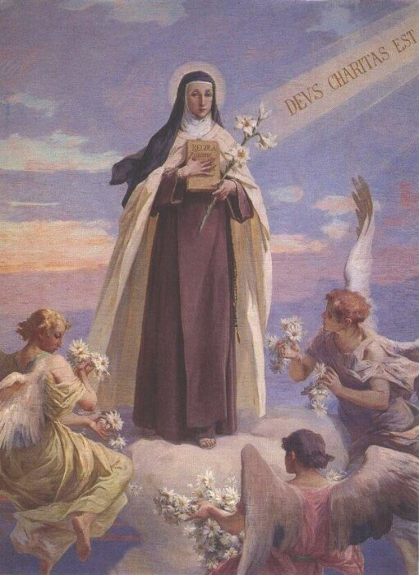

MOLITVA PRIKAZANJA SRCU ISUSOVU

„Moj Isuse, ne želim ništa drugo nego postati Tvoja savršena slika, a budući da je Tvoj život bio skriveni život poniženja, ljubavi i žrtve, jedino takav želim za sebe. Stoga se želim skloniti u Tvoje ljubljeno Srce kao u pustinju kako bih živjela u Tebi, s Tobom i za Tebe ovaj skriveni život ljubavi i žrtve.
Ti znaš da žarko želim biti žrtvom Tvog Presvetog Srca, potpuno izgorjeti kao žrtva paljenica u ognju Tvoje svete ljubavi. Tvoje Srce bit će oltar na kojem ću biti prinesena, moj najdraži Zaručniče, a Ti sam ćeš biti svećenik koji će spaliti ovu žrtvu ognjem Tvoje svete ljubavi. Kako sam posramljena kada vidim koliko je ova žrtva puna mana, o moj Bože, i koliko nedostojna da bude prihvaćena od Tebe kao žrtva, ali uzdam se da će Tvoja Božanska vatra sve moje nesavršenosti pretvoriti u pepeo.
Ne namjeravam, o moj Bože, imati bilo koji drugi motiv u bilo kojem svom djelovanju, bilo vanjskom ili unutarnjem, osim ljubavi same. U tome ću se stalno provjeravati prisjećajući se da moram nastojati uzvratiti ljubav za ljubav. Potpuno se prepuštam Tebi tako da samo Ti djeluješ u meni prema svojim planovima: ne želim ništa osim onoga što Ti želiš. Predala sam Ti svoju slobodnu volju tako da ćeš od sada samo Ti biti posjednik mog srca, a Tvoja sveta volja pravilo svim mojim postupcima.
Želim Te ljubiti strpljivom ljubavlju, ljubavlju mrtvom za sebe, a to je ljubav koja me potpuno izručuje Tebi; djelatnom ljubavlju; da zaključim, odlučnom ljubav bez podijeljenosti u sebi koja će ostati postojana bez obzira na sve što se može dogoditi.”

DUHOVNA PRIČEST
„U Te vjerujem, u Te se ufam, Svemogući Bože, jedino Tebe ljubim, moj Gospodine.
Evo Jaganjca Božjega koji oduzima grijehe svijeta!
Gospodine nisam dostojna da Te primim jer sam počinila tolike grijehe. Gospodine nisam dostojna da Te primim jer sam toliko puta slabo cijenila ovaj Tvoj Presveti Sakrament. Gospodine nisam dostojna da Te primim jer još nisam sva Tvoja, kao što si Ti sav moj.
Klanjam Ti se, Bože moj, svim srcem svojim. Bit ću uvijek Tvoja. Ti se daješ meni i ja se darujem Tebi. Dragi Isuse, dođi u moje srce, da pohodiš dušu moju, jer ona za Tobom toliko žudi.
Gdje si lijepi, slatki Zaručniče, duša moja plače i uzdiše. Nado i radosti srca moga, gdje si se sakrio? Duša moja plače i uzdiše, da uvijek za te bude!
Daj nasiti dušu moju, Isuse, utaži njenu glad, od koje sve više gine.
Isuse moj, vjerujem da si u Presvetom Oltarskom Sakramentu. Ljubim Te svim srcem svojim, želim Te svom dušom svojom. Budući da Te ne mogu primiti u Presvetom Sakramentu, dođi barem duhovnim načinom u moje srce. Grlim Te i zahvaljujem Ti, kao da si već došao. Ne dopusti, da se više ikada od Tebe rastavim. Samo Tebe želim ljubiti, samo se Tebi želim svidjeti.
Isuse, ljubavi moja, uzmi me svu, posjeduj me svu.
O voljo Božja, Ti si ljubav moja! Ti si sva moja a ja sam sva Tvoja. Ti sav pripadaš meni, ja sva pripadam Tebi.
Moj Isuse, zahvaljujem Ti, što si me dosada čekao.
Klanjam Ti se Bože moj, svim srcem svojim. Bit ću uvijek Tvoja. Ti se daješ meni i ja se darujem Tebi.
Sada kad sam Ti se, Isuse, predala, privijam Te na svoje grudi, o dobri Isuse.
Ako još neću poći s Tobom, Isuse, nemoj me ostaviti. Budi uvijek sa mnom. Želiš li da dođem u nebeske dvore, skrati vrijeme mojih muka.
Gospodine, klanjam Ti se, blagoslivljam Te i zahvaljujem Ti.
Uvijek ću Te držati zatvorena, Ljubljeni moj Gospodine, ovdje usred moga srca, i više Te neću pustiti.

SADRŽAJ

Život svete Terezije Margarete od Presvetog Srca Isusova 2
Pobožnost Presvetom Srcu Isusovu 4
Devetnica Srcu Isusovu 6
Molitva za svaki dan devetnice 6
I. Presveto Srce Isusovo 7
II. Ljubav Srca Isusova 8
III. Prečisto Srce Marijino 9
IV. Poniznost Srca Isusova 10
V. Poslušnost Srca Isusova 11
VI. Nasljedovanje Srca Isusova 12
VII. Trpljenje sa Srcem Isusovim 13
VIII. Zahvalnost Srcu Isusovu 14
IX. Predanje Srcu Isusovu 15
Zaključna molitva 16
Molitva prikazanja Srcu Isusovu 17
Duhovna pričest 18

BIBLIOGRAFIJA

ALBERGOTTI, Agostino, The life of Sister Margaret Teresa Redi, of the Heart of Jesus, London, 1848. https://archive.org/details/LifeOfSisterTeresaMargaret/page/n23/mode/2up cb
GABRIEL OF ST. MARY MAGDALENE, From the Sacred Heart to the Trinity. The Spiritual Itinerary of St. Teresa Margaret (Redi) of the Sacred Heart, O.C.D., Washington, 2006.
PIO XII., Haurietis aquas. Enciklika o pobožnosti Presvetom Srcu (15.V.1956.), u: https://www.vatican.va/content/pius-xii/en/encyclicals/documents/hf_p-xii_enc_150519
56_haurietis-aquas.html (4.V.2022.).
STANISLAV OD SV. TEREZIJE, O.C.D., Anđeo s Karmela. Sveta Terezija Margareta od Presv. Srca Isusova, Milano, 1934.
STEIN, Edith, The hidden life, u: http://stteresamargaret.org/edithstein.html

